Règles pratiques d’interprétation de la psalmodie en français
Joseph Gelineau
Publié dans « La Maison-Dieu », 33, Éditions du CERF, 1953
1re règle : Maintenir un temps égal entre chaque syllabe grasse.
2e règle : Chanter comme on parle.
Défauts principaux à éviter :
- Allonger trop uniformément les syllabes grasses.
- Ne pas les marquer du tout.

Explications techniques

Le temps fondamental.
La psalmodie se bat à un temps, égal à lui-même pendant tout le psaume, et dont le tempo peut aller de 48 à 72 mM selon le caractère du psaume, le nombre de chanteurs, la grandeur du lieu, etc.
Ce temps est toujours noté par une ronde qui équivaut en même temps à la durée d’une mesure.

Les syllabes de repos.
Chaque syllabe imprimée en gras coïncide avec le posé du temps (thésis élémentaire) et marque un repos de la voix plus ou moins important selon le sens du texte. Cf. Ps. 50, 1.
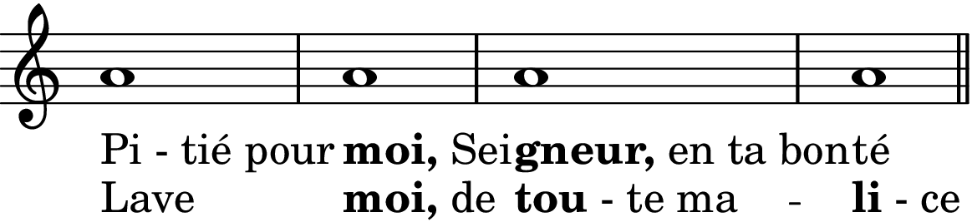
Ces syllabes qui reviennent à intervalles réguliers sont la base du rythme oral.
Elles donnent à l’ensemble cohésion et stabilité.

Les syllabes d’élan.
Chaque vers est normalement précédé d’un frappé silencieux du temps et commence au levé, c’est-à-dire par des syllabes d’élan imprimées en caractères maigres. Le fragment de temps musical qui leur correspond dans la mélodie est noté par une noire non caudée précédée d’une demi-pause, qui n’ont pas de valeur déterminée.
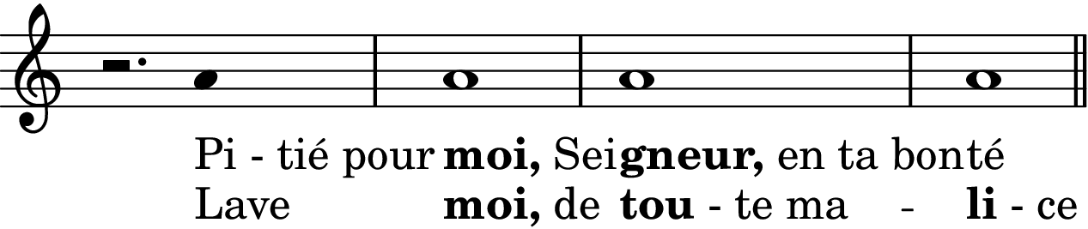
À l’intérieur de chaque mesure les syllabes d’élan sont dites librement, toujours en suivant le sens du texte (cf. infra).
Elles donnent à l’ensemble le mouvement et la variété.
N. B. — Certains vers commencent directement sur une syllabe grasse. Dans ce cas, ils sont précédés d’une mesure entièrement silencieuse. Cf. Ps. 50, 3 c.
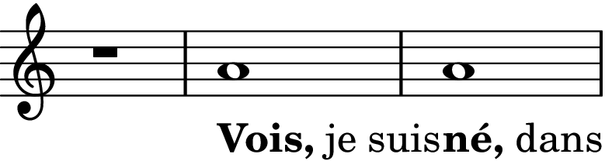

Les finales muettes.
Les finales muettes ajoutent à la dernière thésis du vers une seconde syllabe qui ne doit pas être reportée sur le frappé du temps suivant, mais exécutée exactement à la moitié de cette mesure finale, d’une manière légère et syncopée. Cf. Ps. 99, 1 a.
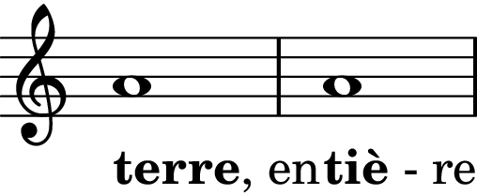 et non 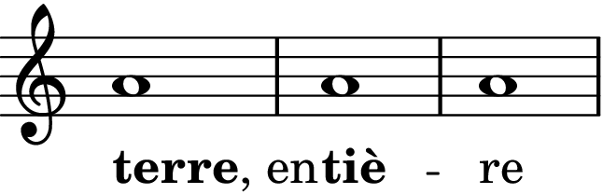
Toutefois, des cadences féminines ont été parfois prévues pour les finales muettes des strophes qui s’exécutent alors en deux temps (exemple Ps. 129).

Les liaisons et les diérèses.
Conformément à la prononciation actuelle, on ne fera pas la liaison de l’s final de la deuxième personne des verbes (ces s sont notés en caractères plus petits dans l’édition notée).
Exemple 5 : Devant moi tu apprête(s) une table (Ps. 22, 3a)
Même après certains pluriels, une imperceptible coupe sera préférable à une liaison disgracieuse de l’s :
Exemple 6 : au son des musique(s) / acclamons-le (Ps. 94, 1 d)
Allez à ses portique(s) / en rendant grâces (Ps. 99, 3a).
Enfin on ne fera pas deux syllabes successives, mais une seule dans des mots comme : rédemption, glorifier. L’i a ici le rôle d’une liquescente que le chanteur respectera sans lui donner pleine valeur de syllabe.

Le rythme des vers et des strophes.
Chaque vers comprend régulièrement deux ou trois ou quatre syllabes d’appui selon le système strophique du psaume. Chaque vers forme normalement un tout par le sens en même temps qu’une incise musicale. Les syllabes de base s’enchaînent entre elles par un double rythme :
- Un rythme élémentaire ascendant d’arsis (syllabes d’élan) et de thésis (syllabes de repos).
Pi - tié pour moi, Sei – gneur, en ta bon - té
- Un rythme incise ascendant dans lequel le dernier appui du vers constitue la thésis et tous les appuis précédents, des arsis.
Pi - tié pour moi, Sei – gneur, en ta bon - té
- Enfin un grand rythme embrasse tous les versets d’une même strophe unis dans le déroulement de la formule mélodique.

La répartition proportionnelle des syllabes.
Les syllabes de repos ne sont pas systématiquement longues, ni les syllabes d’élan systématiquement brèves. Leur durée réciproque dépend :
- Du nombre de syllabes comprises dans une mesure.
Le nombre des syllabes comprises dans une mesure détermine normalement la durée de celles-ci :
  - Une syllabe d’élan après la syllabe de repos donne normalement le rythme : cf. Ps. 41, 2a.
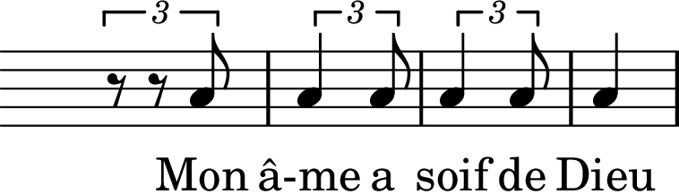
  - Deux syllabes d’élan après la syllabe de repos donnent normalement : cf. Ps. 94, 1b.
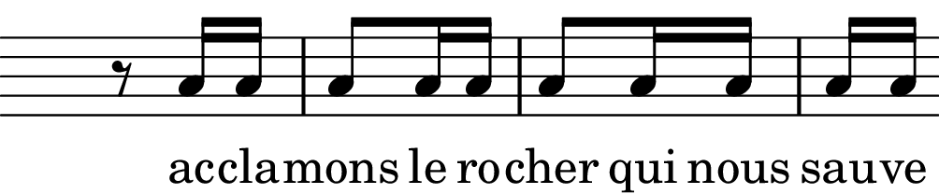
  - Trois syllabes d’élan après la syllabe de repos donnent normalement : cf. Ps. 50, 9a.
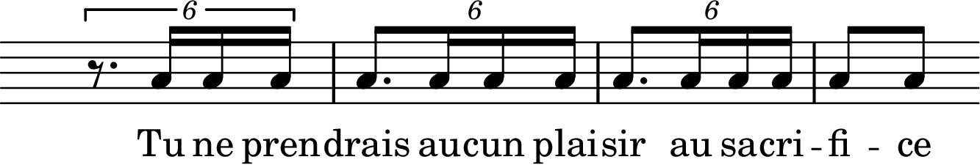
ou mieux :
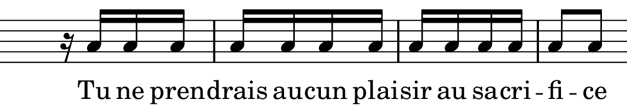
  - Quatre syllabes donneront : cf. Ps. 50, 3a.
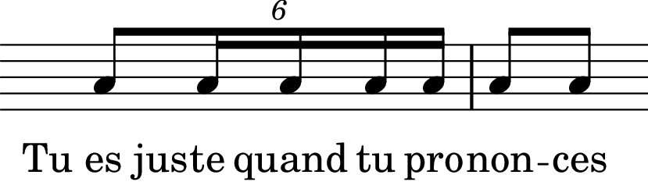 ou mieux : 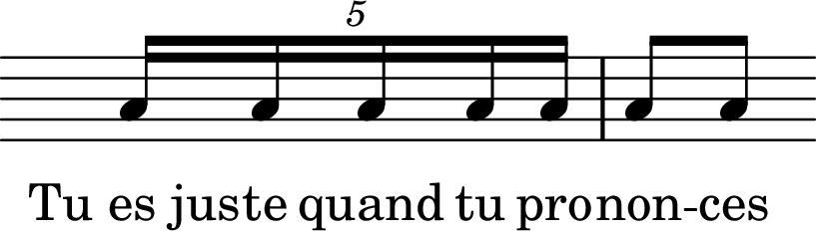
- Du sens du texte.
Cependant le sens invite souvent à rythmer d’une manière plus souple et plus variée.
  - Soit pour ne pas disjoindre le complément du mot complété.
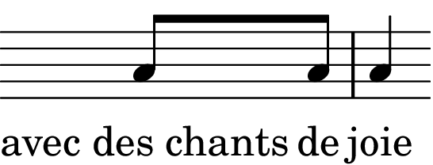 et non : 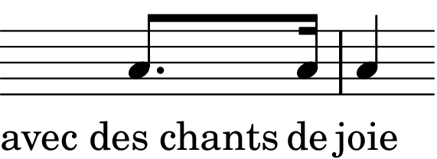
  - Soit pour introduire de légères coupes (marquées par une barre oblique dans l’édition notée). Cf. Ps. 50, 3c.
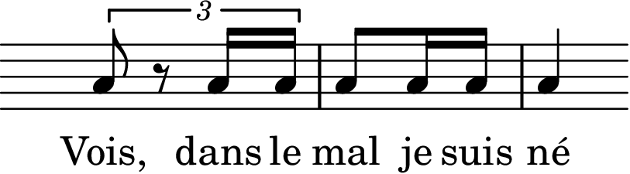
Voici un exemple de transcription proportionnelle de la première strophe du psaume 50 : « Pitié pour moi. »
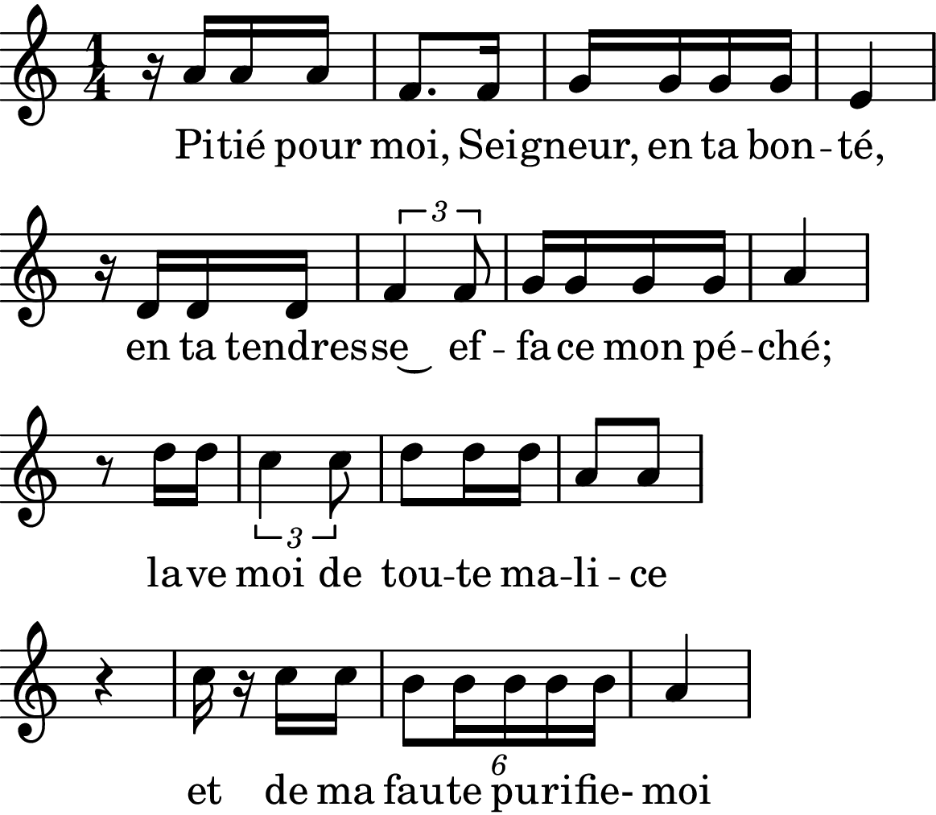

Conclusion
Le débit du récitatif psalmodique doit, malgré la périodicité exacte des syllabes de repos, rester aussi proche que possible d’une récitation grave et intelligente du texte, et demeurer aussi naturelle qu’une lecture vivante et vraie.
Il convient d’éviter tout autant une succession mécanique de syllabes égales en durée et en intensité : ta-ta-ta-ta ta, qu’un allongement régulier et indu des syllabes de repos qui énerve tout le rythme ou une précipitation des syllabes d’élan qui rend les paroles inintelligibles.

Règles pour la récitation
Prendre un ton grave et uni.
Il suffit, pour faire apparaître le rythme, d’insister discrètement sur les syllabes d’appui qui doivent revenir comme à intervalles réguliers.
Dans les strophes de quatre et six vers, on marque un très léger arrêt à la fin des vers impairs et une bonne coupe à la fin des vers pairs (suivant le parallélisme).
On peut alterner à deux chœurs, soit par strophes, soit par deux vers.

